Een boeket op bestelling
Doel

Na deze opdracht kun je een bestelling opnemen, een bestelformulier invullen en een plan maken voor een boeket.

Oriëntatie
Voor speciale gelegenheden worden boeketten gemaakt op bestelling. De klant belt, mailt of komt naar de bloemist en bestelt het boeket. Een boeket kan natuurlijk ook in de webwinkel worden besteld. Wat staat er op een bestelformulier? In ieder geval: de bezorgdatum, gelegenheid, kleur, stijl en prijs voor het boeket. En de klantgegevens mogen niet ontbreken.

Opdracht
Je gaat met een klasgenoot deze opdracht uitvoeren. Lees de opdracht eerst goed door.

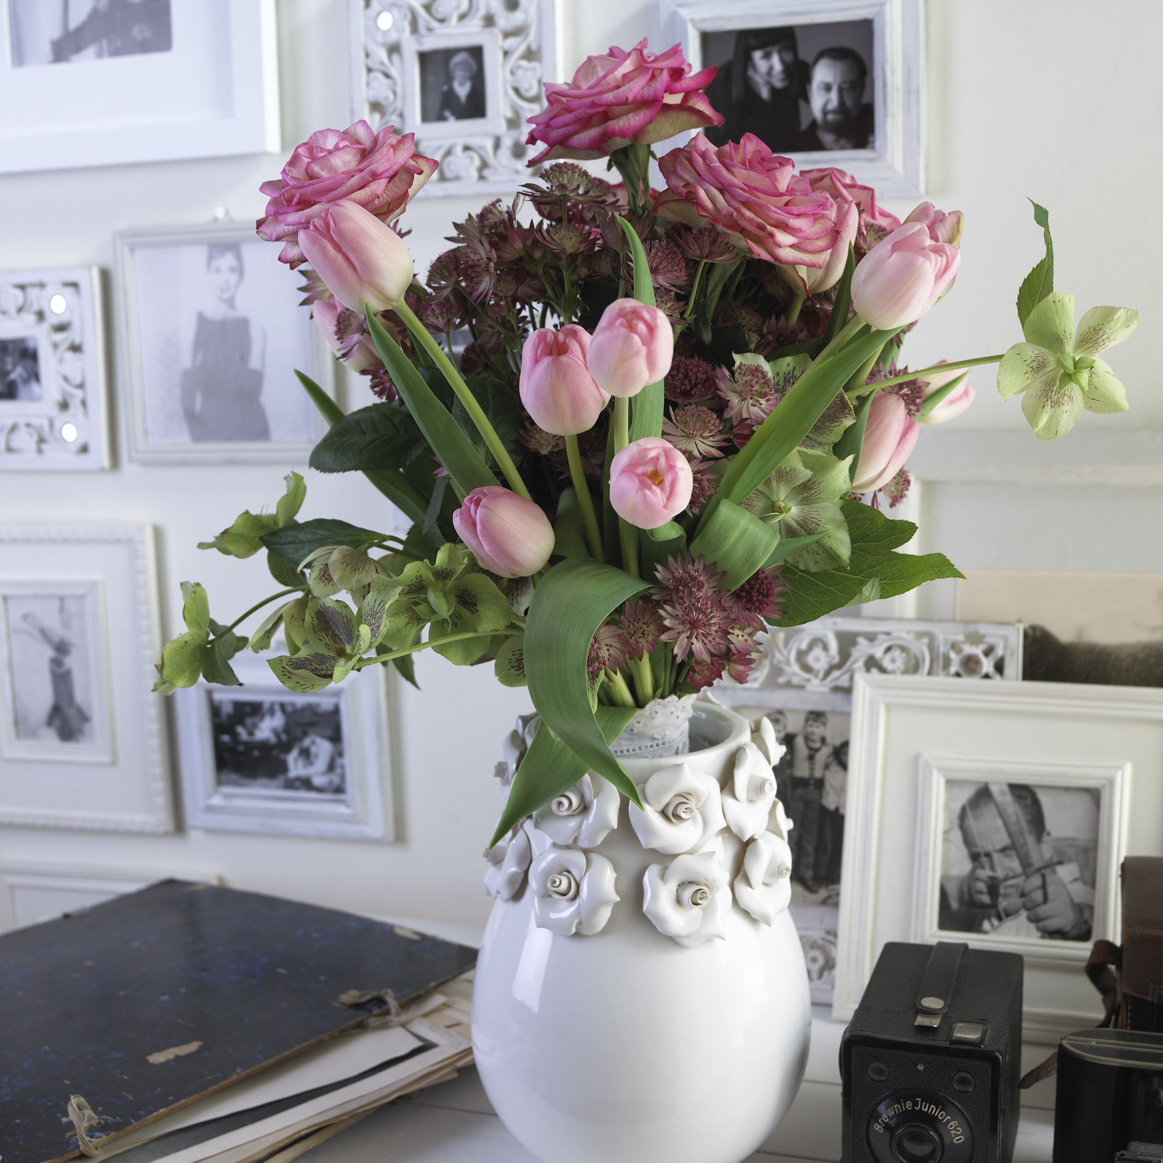
Benodigdheden

Bij deze opdracht heb je nodig:
• plaatjes van voorbeeldboeketten
• internet
• een bloemenboekje
• het Opzoekboek groen
• kleurpotloden
• A4-papier

Wat ga je doen?

a Bekijk plaatjes van boeketten.
b Zoek een boeket uit dat je mooi vindt. Bewaar de foto of maak er een kopie van.
c Vorm een tweetal.
d Lees de Uitvoering door.

Uitvoering
Jullie gaan in een rollenspel een bestelling voor een boeket opnemen. Je maakt ook een plan voor het boeket. Dit plan bestaat uit twee delen: een bloemen-/materialenlijst en een schets.

1 Verdeel de rollen. Eerst is de één klant en de ander bloemist en daarna andersom.
2 De klant doet zijn bestelling. De bloemist vult het bestelformulier in.
3 Wissel van rol en voer de opdracht opnieuw uit.
4 Maak een plan voor het boeket dat jij gaat maken voor de klant. Je ingevulde bestelformulier is uitgangspunt voor dit plan. Ieder maakt een eigen plan. Houd rekening met de verkrijgbaarheid van de bloemen. Gebruik eventueel een bloemenboekje of het internet http://www.mooiwatbloemendoen.nl/ Maak eerst op een A4'tje een lijstje van de bloemen en materialen die je voor het boeket wilt gebruiken. Zet ook de aantallen erbij.
5 Maak vervolgens op A4-papier een schetsplan voor het bestelde boeket.
6 Vergelijk je tekening met de foto die gebruikt is voor de bestelling en vraag de ‘klant’ ( je klasgenoot ) wat hij/zij ervan vindt. Noteer de reactie van de klant.
…………………………………………………………………………………………………………………………………………………………………………………………………………………………………..........

7 Laat het bestelformulier en het plan (tekening + lijst) zien aan de docent.

Afsluiting
Je hebt nu een plan gemaakt voor een boeket op bestelling.
a Wat vond je moeilijk bij het invullen van de bestelling? Noem minstens één ding.
…………………………………………………………………………………………………………………………………………………………………………………………………………………………………..........

b Hoeveel verschillende bloemsoorten heb je gebruikt in je plan voor het boeket?
…………………………………………………………………………………………………………………………………………………………………………………………………………………………………..........

c Hoeveel verschillende groensoorten heb je gebruikt in je plan?
…………………………………………………………………………………………………………………………………………………………………………………………………………………………………..........

d Hoeveel stelen telt je geplande boeket?
…………………………………………………………………………………………………………………………………………………………………………………………………………………………………..........

